

Version

작성일

작성자

: v1.0

: 2015년 3월

:

**관리자 매뉴얼**

BR-Electronic Approval System

_ 관리자 매뉴부문

현업 및 일반경비

|  |  |  |  |
| --- | --- | --- | --- |
| **Manual ID** | BR_2.0 | **매뉴얼명** | 관리자용 |
| **담당부서** | 시스템운영팀 시스템관리자 및 재무팀 총괄관리자 | **주기** | 수시 |
| **Menu Path** | 결재선관리,코드관리,법인카드관리,매뉴관리,권한관리 등 | | |

[ Revision ]

| Date | Author | Version | Change Reference |
| --- | --- | --- | --- |
|  |  |  |  |
|  |  | 1.0 | No Previous Document |
|  |  |  |  |
|  |  |  |  |
|  |  |  |  |

● 목차 ●

업무 개요 및 흐름도 -------------------------------------------------------- 3

1. 홈화면 --------------------------------------------------------- 4
2. 결재선유형관리 --------------------------------------------------------- 4
3. 인터페이스관리 -------------------------------------------------------- 6
4. 카드관리 --------------------------------------------------------- 7
5. 공지사항관리 --------------------------------------------------------- 9
6. 코드관리 --------------------------------------------------------- 10

6. 매뉴관리 --------------------------------------------------------- 11

7. 권한관리 ------------------------------------------------------ 12

8. 결재할문서(강제 반려처리) ---------------------------------------------------- 15

▣ 업무 개요 및 업무 흐름도 ▣

1. **업무 내용**

법인카드사용실적에 대하여 전자결재로 예산부서의 결재를 완료시키는 절차를 지원하기 위한 제반 시스템관리 업무이다.

**2. 법인카드 업무 흐름도**

* **카드 및 결재 상태 : 미상신, 상신제외,상신요청,상신중,결재중,반려,결재완료,전표완료**

|  |  |  |  |
| --- | --- | --- | --- |
| **순서** | **상태** | **정의** | **비고** |
| 1 | **미상신** | 상신하지 않는 카드건 | 반려건도 포함 |
| 1 | **상신제외** | 카드로 사용했지만 상신하지 않아야 할 건 | 현금 건 등 |
| 1.1 | **상신요청** | 상신해 달라고 요청 한 건 | 영업부서의 심포지움에만 해당 |
| 2 | **상신중** | 품의를 결재상신했는데 1차결재 전 상태  1차결재전 상신취소 가능 | 진행중 상태에는 상신중+결재중 포함. |
| 3 | **결재중** | 1차결재후 최종결재완료되지 않은 건 |  |
| 3 | **반려** | 결재진행간 승인하지 않고 반려된 건 | 초기 미상신 상태로 되돌아 간다 |
| 4 | **결재완료** | 최종결재권자의 결재가 승인된 건 | 전표발행전 승인취소 가능 |
| 5 | **전표완료** | 결재완료되어 ERP에서 전표가 발행된 건 |  |

▣ 시스템관리자 업무절차 ▣

0. 홈화면

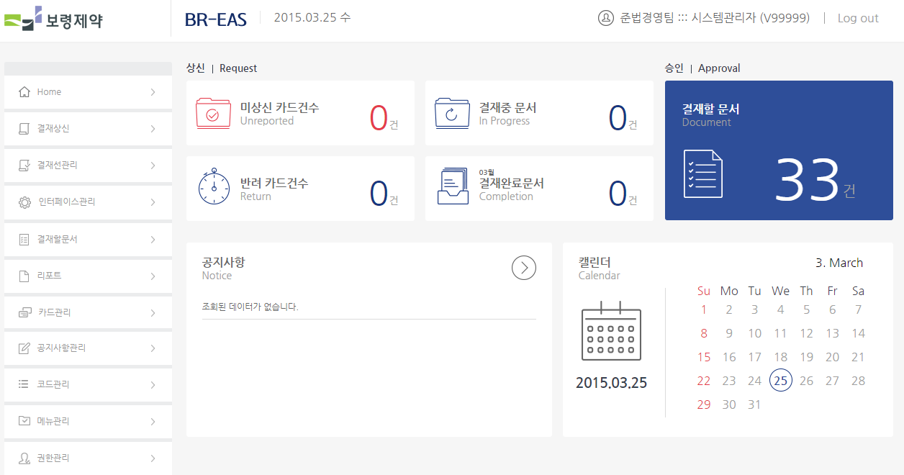

* 상신, 승인의 정보는 일반사용자 기준으로 산출된다. 결재할 문서가 카운트된 것은

시스템관리자가 준법경영팀 부서로 지정되어 발생되었다.

* 시스템관리자는 모든 화면에 대한 접근 권한을 가지고 있다.

**1. 결재선유형관리**

**-** 카드사용건에 대하여 예산부서로 결재상신할 때 결재선을 적용하며, 이는 사전에 정의한다.

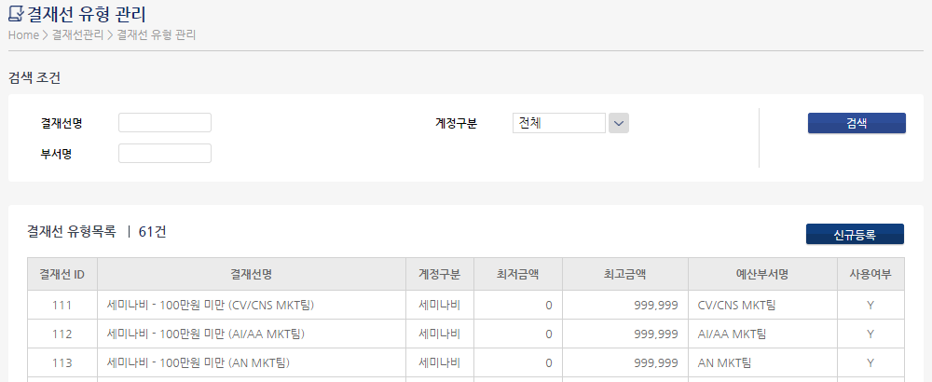

**3**

**2**

**1**

**3**

1. 검색조건 : 기 등록된 결재선을 검색한다.

* 결재선명, 계정구분(영업경비,세미나비,심포지움,기타경비,일반경비), 예산부서명

1. 결재선유형목록 : 검색조건에 의한 결과리스트이다.

결재선은 계정구분과 금액, 예산부서를 기준으로 구성된다.

단, 비서는 품의서 작성간 결재선추가 기능으로 결재선을 구성한다.

|  |  |
| --- | --- |
| **항목** | **내용** |
| 결재선ID | 결재선 구분코드 |
| 결재선명 | 결재선 이름 |
| 계정구분 | 품의서 작성시 적용하는 계정구분 |
| 최저금액 | 결재선 구성시 금액기준 하한선 |
| 최고금액 | 결재선 구성시 금액기준 상한선 |
| 예산부서명 | 결재를 상신할 예산부서 |
| 사용여부 | 사용여부 |

1. 신규등록 : 결재선을 신규등록시

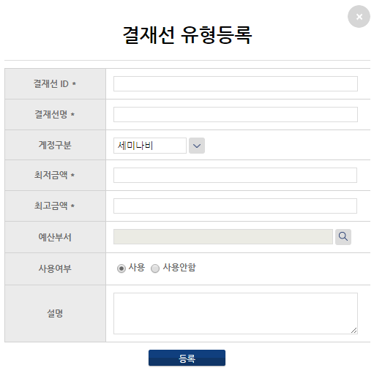

**※ 결재선 정의 기준표**

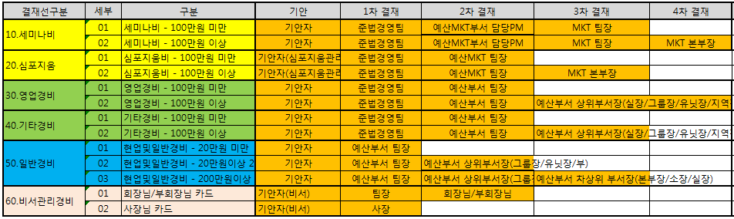

- 세미나비,심포지움은 예산부서가 MKT부서이며,

- 영업관련 계정(세미나,심포지움,영업경비,기타경비)은 1차결재자가 준법경영팀이다.

**2. 인터페이스관리**

- ERP로 부터 기준정보를 일일단위 배치로 데이터를 적재하여 사용하는데, 수작업으로 필요시점에 실시간 데이터를 적재하고자 할 때 사용한다.

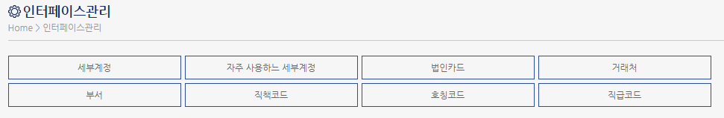

**1**

(1) 실행항목

* 세부계정 , 자주사용하는 세부계정, 법인카드, 거래처, 부서, 직책코드, 호칭코드, 직급코드
* 항목을 클릭하면 인터페이스가 수행되며, 결과정보를 디스플레이한다.

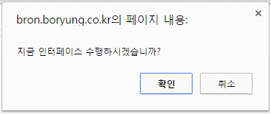



**3. 카드관리**

**3.1 카드관리>카드관리**

- 법인 및 법인개별카드에 대하여 운영정보를 관리한다.

- 관리내용 : 대체상신자, 공용카드담당자,비서,기간별관리

- 카드마스터는 ERP에서 관리하며, 법인카드시스템에서는 결재프로세스를 진행하기 위한 위 4가지 정보를 관리한다.

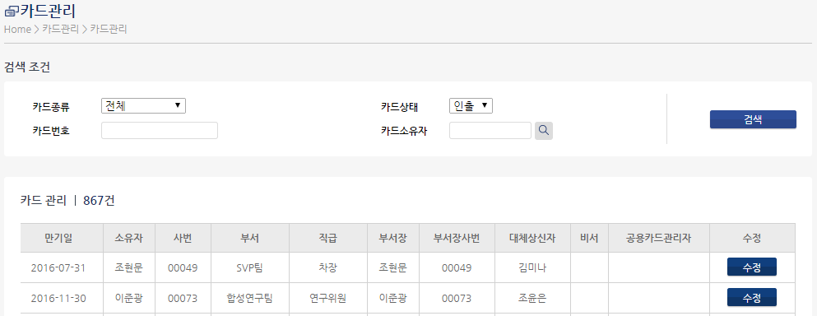

**3**

**2**

**1**

1. 카드마스터 정보를 조회하기 위한 검색

- 조회시 대체상신자/비서/공용카드담당자가 등록된 카드가 상위로 조회된다.

- 카드종류 : 법인카드(회사명의발행), 법인개인카드(개인명의발행)

- 카드상태 : 인출(사용중),보관,분실,폐기,훼손

(2) 카드 목록내역

- 카드의 상세정보로 카드번호,소유자,부서장 및 관리정보 등

(3) 수정 : 해당카드에 대해 대체상신자,공용카드담당자,비서를 지정합니다.

1) 대체상신자 : 해당 카드(소유자 A)를 대체상신자(B)로 지정하면, 해당 카드실적이

B의 결재상신(카드사용자:대체상신요청) 리스트로 조회되어 B 가 품의서 작성할 수 있다.

물론 소유자 A도 조회하여 품의서 작성 가능하다.

. 결재정보에는 상신자는 소유자 A로 등록되며

. 1차결재 이전에 A 또는 B도 상신취소 가능하고

. 결재반려된 경우에도 반려문서-정산서에서 A 또는 B는 재품의 가능하다.

. 하지만 결재처리에 대한 모든 오너십은 A 에게 있다.

2) 공용카드담당자 : 해당카드가 일정기간 특정인에게 소유되지 않고 일회성으로 여러 사람들이

사용되는 경우, 해당카드에 대해 담당자 C 를 등록하고,

C 는 결재상신>공용카드 결재상신요청 매뉴에서 해당카드의 사용실적을 조회한 후

실제 사용자 D 를 사용자로 지정한다.

사용자 D로 실제 사용건이 조회되며, 품의서를 작성하여 결재상신한다.

즉, 실제사용자 D가 카드사용에 대한 오너쉽을 가지고 진행한다.

3) 비서 : 회장님,부회장님,사장님의 카드실적을 결재상신한다.

.비서의 결재상신-상신 리스트로 조회된다.

.결재정보의 상신자도 비서로 등록되며, 비서 본인의 실적인냥 처리된다.

. 회장님,부회장님,사장님은 결재할문서에서 결재한다.

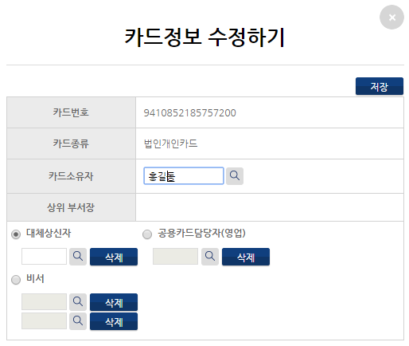

**3.2 카드관리>카드기간관리**

- 해당카드에 대하여 일정기간동안 사용권을 부여하고 그 기간동안 카드를 사용하고 실적에 대하여

품의서를 작성하여 결재상신한다.

-. 검색 및 조회목록은 카드관리 매뉴와 동일하다.

(3) 카드정보수정하기

- 카드소유자 : 해당카드를 사용할 직원

- 카드사용허용기간 : 미래일자만 허용되면, 카드불출이전에 불출관리대장으로 운영한다.

- 카드소유자는 해당 허용기간동안에 상신처리 한다.

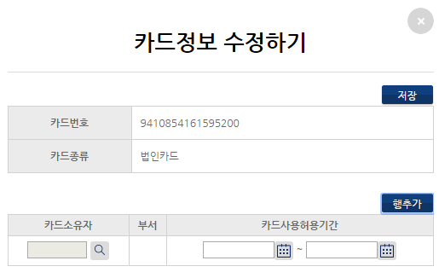

**4. 공지사항관리**

- 공지사항을 등록관리하며, 홈화면과 공지사항 매뉴에서 확인할 수 있다.

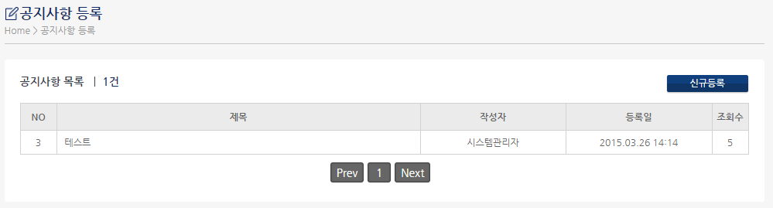

**2**

**1**

1. 공지사항 목록

-. 제목을 클릭하면 상세내용을 확인할 수 있다.

1. 신규등록 : 게시판을 작성할수 있는 권한자(R99 시스템관리자, R07 총괄관리자)만 버튼이 보여진다.

-. 제목, 파일첨부, 내용을 작성하고 저장한다.

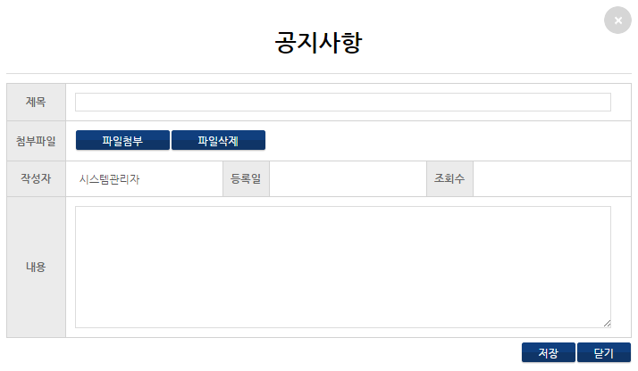

-. 등록된 공지사항은 수정 및 삭제 할 수 있다(수정/삭제 버튼이 보인다)

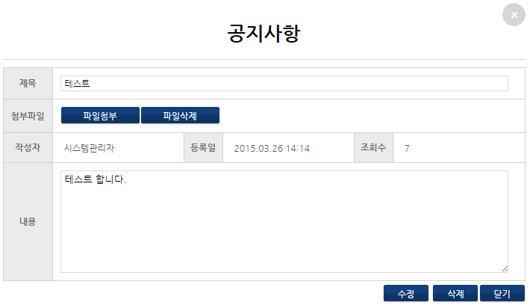

**5. 코드관리**

- 시스템에서 사용하는 공통코드를 등록,수정 관리한다.

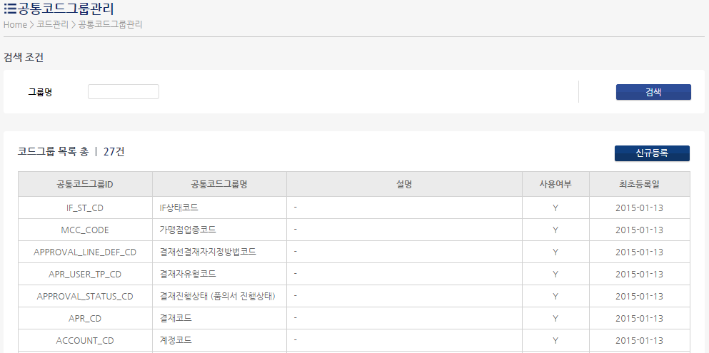

**3**

**4**

**2**

**1**

1. 검색조건 : 그룹명으로 검색한다.
2. 코드그룹목록 : 공통코드그룹ID/명,설명내용,사용여부, 최초등록일
3. 공통코드그룹을 신규 등록한다. ID,명칭,유형,쿼리ID,사용여부,설명을 등록한다.

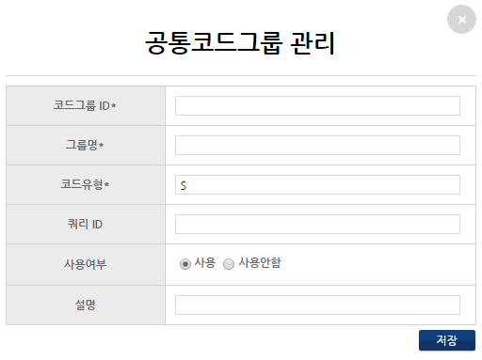

1. 공통코드그룹명을 클릭하면, 기 등록된 세부내역이 팝업된다. 수정 및 삭제 가능하며

공통코드목록을 신규 등록한다.

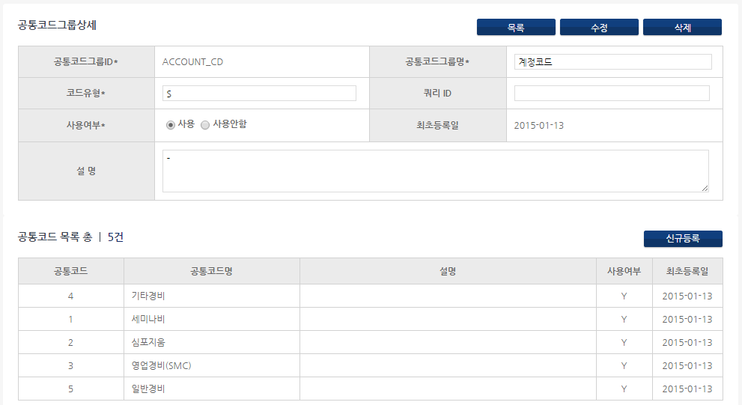

**6**

**5**

1. 공통코드그룹을 수정, 삭제 가능하다.
2. 공통코드목록을 신규 등록한다.

-. 예시: 계정구분 코드그룹에는 기타경비,세미나비,심포지움,영업경비,일반경비로 관리된다.

**6. 매뉴관리**

- 매뉴를 신규등록,수정,삭제관리한다.

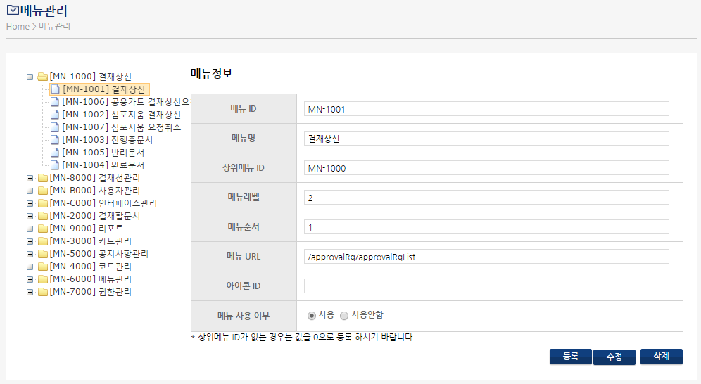

* 각각의 매뉴에 대한 매뉴명, 레벨, 순서, URL, 사용여부 등을 관리한다.

**7. 권한관리**

**7.1 권한관리>권한관리**

- 권한을 등록한다.

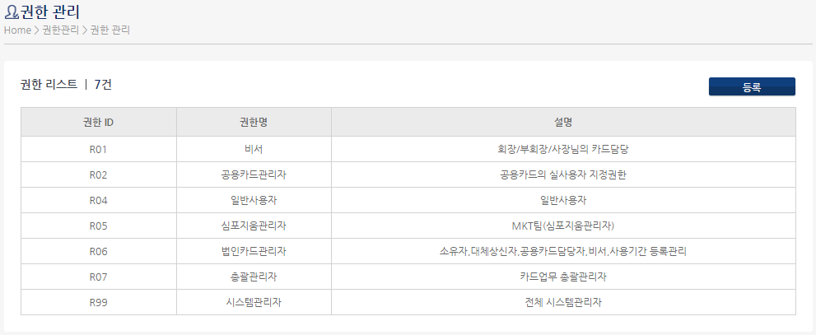

**2**

**1**

1. 권한리스트 : 현재 등록된 권한의 리스트를 조회한다.
2. 신규권한을 등록한다.

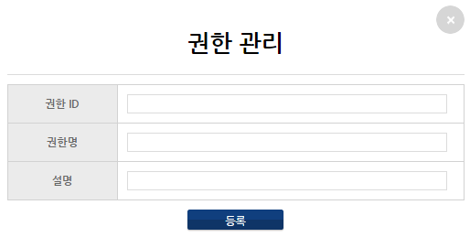

* 일반사용자(R04) 가 기본 권한이다.
* 신규입사자가 발생하면, 배치 작업에 의해 일반사용자 권한으로 자동 부여된다.
* 중복권한등록이 가능하다.

**7.2 권한관리>사용자권한관리**

- 권한을 개별 사용자단위로 등록관리한다.

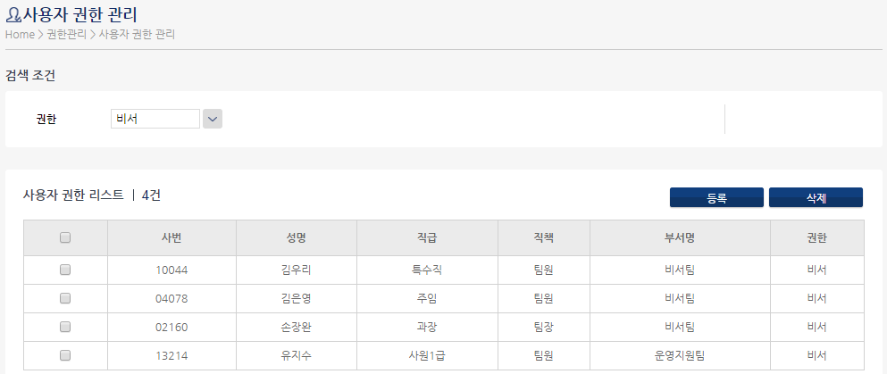

**3**

**2**

**1**

1. 권한의 리스트이다.
2. 해당 권한에 부여된 사용자 리스트이다.

- 등록된 사용자를 삭제할 수 있다.

1. 해당 권한에 사용자를 추가 등록한다. 부서 및 성명으로 검색하여 적용한다.

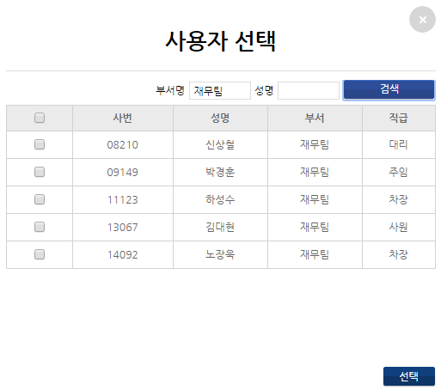

**7.3 권한관리>매뉴권한관리**

- 권한을 매뉴에 적용한다. 해당권한을 부여받는 직원은 지정된 매뉴에 접속할 수 있다.

- 체크된 매뉴에 대한 접근 권한을 갖는다.

* 만일 추가 화면이 개발되었다면, 매뉴관리 에서 신규등록하고, 권한관리>매뉴권한관리 에서 해당권한자에 매뉴를 부여해 준다.

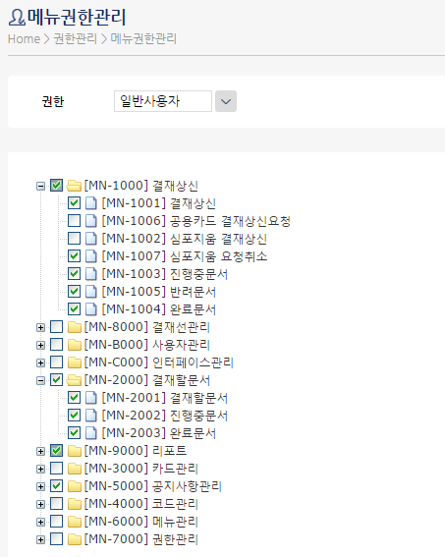

**8. 결재할문서> 결재할문서 (강제 반려처리)**

- 결재선상에 있는 결재권자가 퇴사하는 등 결재진행중 문서에 대하여 일시적으로 결재를 진행할 수 없을 경우에는 시스템관리자(권한 R99)는 해당 결재문서를 반려처리 할 수 있다.

- 반려된 문서는 결재선에 맞게 재상신한다.

- R99 권한자는 모든 결재할 문서에 대해 조회가 가능하다.

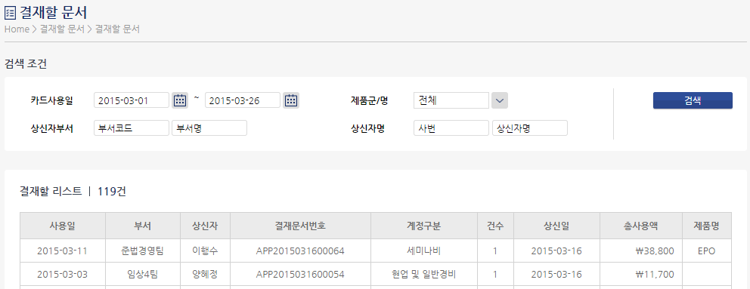

**1**

1. 강제 결재처리할 결재문서번호를 클릭한다.

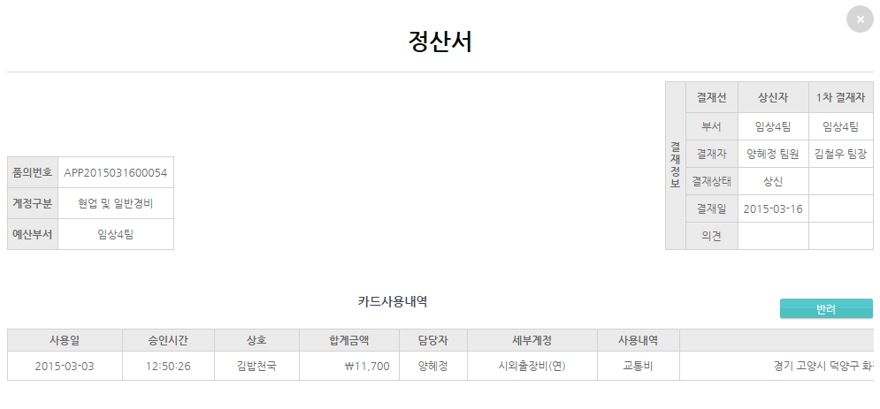

**2**

1. R99 권한자는 정산서에 반려 버튼만 보이게 되며

반려처리가 가능하다.

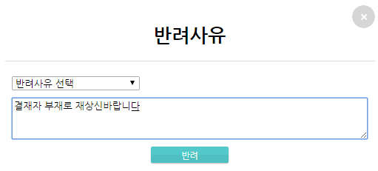

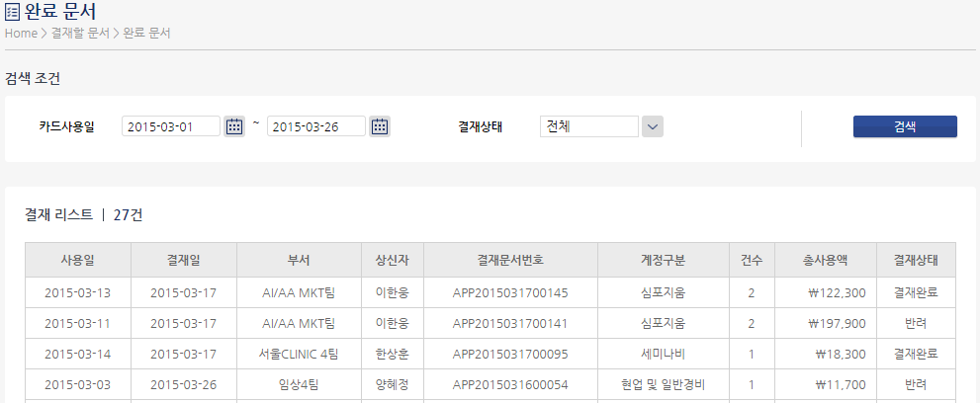

**4**

**3**

1. 결재할문서>완료문서 에서 반려된 결재문서를 확인할 수 있다.

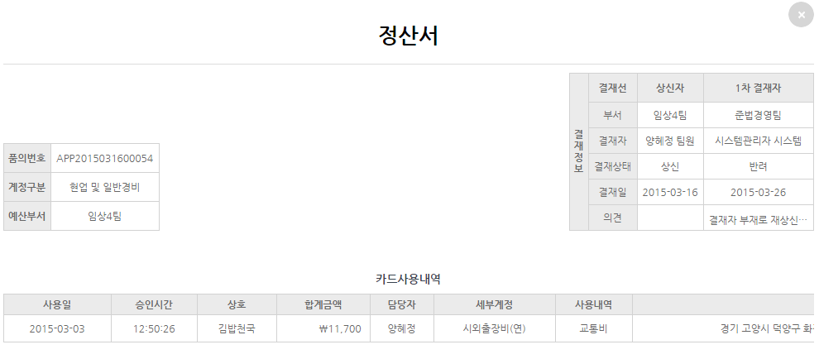

1. 시스템관리자 로 반려됨을 확인할 수 있다.